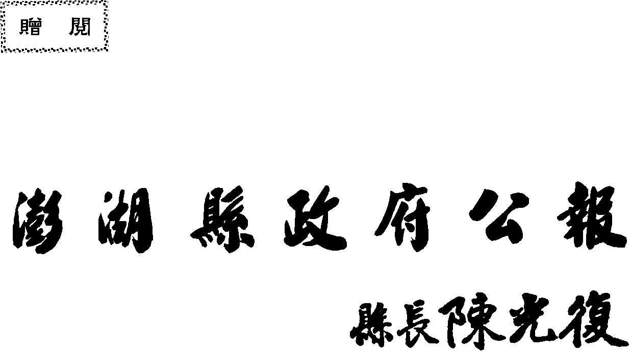

115年 第3期

中華民國115年3月16日 出版

本 期 目 錄
法 規
縣 法 規：一、修正「澎湖縣政府警察局編制表」、「澎湖縣政府警察局各分局編制表」、「澎湖縣政府警察局刑事警察大隊編制 表」，並自中華民國一百十五年一月一日生效 1
二、修正「澎湖縣特殊教育諮詢會設置辦法」第二條 21
三、修正「澎湖縣違反建築法事件統一裁罰標準表」 27
政 令
建 設：修正「澎湖縣違反建築法事件統一裁罰標準表」發布令、總說明及對照表各1份 37
社 會：修正「澎湖縣民眾遭遇急難事件救助要點」部分規定，自一百十五年一月一日起生效 38
行 政：一、修正「澎湖縣政府警察局編制表」、「澎湖縣政府警察局各分局編制表」、「澎湖縣政府警察局刑事警察大隊編制表」發布令1份 48
二、修正「澎湖縣特殊教育諮詢會設置辦法」第二條發布令乙份 49
公 告
農 漁：公告實施澎湖縣動物狂犬病預防注射工作 50
稅 務：公告本縣完全以電能為動力之機動車輛免徵使用牌照稅 55
附 錄
縣政重要紀事（中華民國115年2月份） 57

法規

縣 法 規
澎湖縣政府 令
發文日期：中華民國115年1月6日
發文字號：府行法字第11513000311號
附件：
修正「澎湖縣政府警察局編制表」、「澎湖縣政府警察局各分局編制表」、「澎湖縣政府警察局刑事警察大隊編制表」，並自中華民國一百十五年一月一日生效。
附修正「澎湖縣政府警察局編制表」、「澎湖縣政府警察局各分局編制表」
、「澎湖縣政府警察局刑事警察大隊編制表」
縣 長 陳 光 復

澎湖縣政府警察局編制表修正總說明
澎湖縣政府警察局編制表經澎湖縣政府一百十三年四月十一日府行法字第一一三一三零一二一零一號令發布，並奉考試院一百十三年五月一日考授銓法五字第一一三五六九四七九九號函同意備查。
茲為應縣（市）政府警察局整體職務結構一致性、明確相關職務定位，以強化勤、業務運作效能，考量局員職務係配置於繁重單位襄助主管為原則，爰規劃適度增加局員編制員額，以應實際運作需要，經內政部警政署於一百十四年五月十六日邀集部分縣（市）政府警察局共同研商，並經內政部一百十四年六月十九日內授警字第一一四零八七二五四三號函，請各縣（市）政府轉知所屬警察局依所附「縣（市）政府警察局增置局員編制員額組織編制修正作業原則及注意事項」規定，配合辦理修編，爰擬具本局（含所屬各分局、刑事警察大隊）編制表修正案，其要點如下：
一、警察局編制表：
(一) 「局員」職稱增列五人，員額修正為七人，備考欄加註「內一人辦理刑事鑑識工作。」。
(二) 「警務員」職稱減列一人，員額修正為四十五人。
(三) 編制員額修正為一七五人。
(四) 表末附註加註本編制表生效日期。
二、各分局編制表：
(一) 「巡官」職稱減列三人，員額修正為四十七人。
(二) 編制員額修正為四四六人。
(三) 表末附註加註本編制表生效日期。
三、刑事警察大隊編制表：
(一) 「偵查員」職稱減列一人，員額修正為十七人。
(二) 編制員額修正為九十七人。
(三) 表末附註加註本編制表生效日期。

澎湖縣政府警察局編制表修正對照表
修正編制表 |  |  |  |  |  | 現行編制表 |  |  |  |  |  | 增減  員額 |  | 說明
職稱 |  | 官等 | 職等 | 員額 | 備考 | 職稱 |  | 官 等 | 職等 | 員額 | 備考 | 增 | 減
局長 |  | 警監 |  | 一 |  | 局 長 |  | 警 監 |  | 一
副局長 |  | 警正至  警監 |  | 二 |  | 副局長 |  | 警正至  警監 |  | 二
主任  秘書 |  | 警 正 |  | 一 |  | 主任  秘 書 |  | 警 正 |  | 一
督察長 |  | 警 正 |  | 一 |  | 督察長 |  | 警 正 |  | 一
科 長 |  | 警 正 |  | 十二 | 行政、保安、訓練、外事、後勤、保防、防治、鑑識、公共關係、秘書、資訊、法制等十二科。 | 科 長 |  | 警 正 |  | 十二 | 行政、保安、訓練、外事、後勤、保防、防治、鑑識、公共關係、秘書、資訊、法制等十二科。
主任 |  | 警正 |  | 一 | 勤務指揮中心。 | 主任 |  | 警正 |  | 一 | 勤務指揮中心。
警務參 |  | 警 正 |  | 二 |  | 警務參 |  | 警 正 |  | 二
秘 書 |  | 警 正 |  | 三 |  | 秘 書 |  | 警 正 |  | 三
局 員 |  | 警 正 |  | 七 | 內一人辦理刑事鑑識工作。 | 局 員 |  | 警 正 |  | 二 |  | 五 |  | 一、 為應縣(市)政府警察局整體職務結構一致性，明確相關職務定位，以強化勤業務運作效能，增置「局員」職稱五人，由「警務員」職稱一人、各分局「巡官」職稱三人、刑事警察大隊「偵查員」職稱一人減列改置，爰員額數修正為七人。  二、 備考欄加註「內一人辦理刑事鑑識工作。」。
股 長 |  | 警 正 |  | 十三 | 保安、警備、裝備、財物、偵防、調查、戶口、民力、鑑識一股、鑑識二股、督勤、風紀、研考等十三股。 | 股 長 |  | 警 正 |  | 十三 | 保安、警備、裝備、財物、偵防、調查、戶口、民力、鑑識一股、鑑識二股、督勤、風紀、研考等十三股。
督察員 |  | 警佐至  警正 |  | 七 |  | 督察員 |  | 警佐至  警正 |  | 七
警務員 |  | 警佐至  警正 |  | 四十五 | 一、 內一人辦理外事業務。  二、 內一人辦理資訊業務。  三、 內六人辦理刑事鑑識工作。 | 警務員 |  | 警佐至  警正 |  | 四十六 | 一、 內一人辦理外事業務。  二、 內一人辦理資訊業務。  三、 內六人辦理刑事鑑識工作。 |  | 一 | 減列「警務員」職稱一人，改置「局員」職稱一人，爰員額數修正為四十五人。
調查員 |  | 警佐至  警正 |  | 三 | 辦理刑事工作配置保防科。 | 調查員 |  | 警佐至  警正 |  | 三 | 辦理刑事工作配置保防科。
巡 官 |  | 警佐至  警正 |  | 十 | 一、 內二人辦理外事業務。  二、 內三人辦理資訊業務。  三、 內五人辦理刑事鑑識工作。 | 巡 官 |  | 警佐至  警正 |  | 十 | 一、 內二人辦理外事業務。  二、 內三人辦理資訊業務。  三、 內五人辦理刑事鑑識工作。
技 士 |  | 委任或  薦任 | 第五職等或第六職等至第七職等 | 三 |  | 技 士 |  | 委任或  薦任 | 第五職等或第六職等至第七職等 | 三
警務佐 |  | 警佐至  警正 |  | 二 | 內一人辦理刑事工作配置保防科。 | 警務佐 |  | 警佐至  警正 |  | 二 | 內一人辦理刑事工作配置保防科。
技 佐 |  | 委 任 | 第四職等至第五職等 | 四 | 內二人得列薦任第六職等。 | 技 佐 |  | 委 任 | 第四職等至第五職等 | 四 | 內二人得列薦任第六職等。
警 員 |  | 警 佐 |  | 十二 | 內一人辦理外事業務。 | 警 員 |  | 警 佐 |  | 十二 | 內一人辦理外事業務。
辦事員 |  | 委 任 | 第三職等至第五職等 | 十五 |  | 辦事員 |  | 委 任 | 第三職等至第五職等 | 十五
書 記 |  | 委 任 | 第一職等至第三職等 | 十一 | 本職稱之官等職等暫列。 | 書 記 |  | 委 任 | 第一職等至第三職等 | 十一 | 本職稱之官等職等暫列。
人事室 | 主任 | 薦 任 | 第八職等至第九職等 | 一 | 本職稱之官等職等暫列。 | 人事室 | 主任 | 薦 任 | 第八職等至第九職等 | 一 | 本職稱之官等職等暫列。
人事室 | 股長 | 薦任 | 第七職等 | 二 | 本職稱之官等職等暫列。 | 人事室 | 股長 | 薦任 | 第七職等 | 二 | 本職稱之官等職等暫列。
人事室 | 科員 | 委任或  薦任 | 第五職等或第六職等至第七職等 | 六 | 本職稱之官等職等暫列。 | 人事室 | 科員 | 委任或  薦任 | 第五職等或第六職等至第七職等 | 六 | 本職稱之官等職等暫列。
政風室 | 主任 | 薦 任 | 第八職等至第九職等 | 一 | 本職稱之官等職等暫列。 | 政風室 | 主任 | 薦 任 | 第八職等至第九職等 | 一 | 本職稱之官等職等暫列。
會計室 | 主任 | 薦 任 | 第八職等至第九職等 | 一 | 本職稱之官等職等暫列。 | 會計室 | 主任 | 薦 任 | 第八職等至第九職等 | 一 | 本職稱之官等職等暫列。
會計室 | 股長 | 薦任 | 第七職等 | 二 | 本職稱之官等職等暫列。 | 會計室 | 股長 | 薦任 | 第七職等 | 二 | 本職稱之官等職等暫列。
會計室 | 科員 | 委任或  薦任 | 第五職等或第六職等至第七職等 | 七 | 本職稱之官等職等暫列。 | 會計室 | 科員 | 委任或  薦任 | 第五職等或第六職等至第七職等 | 七 | 本職稱之官等職等暫列。
合計 |  |  |  | 一七五 |  | 合計 |  |  |  | 一七一 |  | 五 | 一 | 編制員額合計修正為一七五人。
附註：  一、 本編制表所列職稱（列警察官等者除外）、官等職等，應適用「壬、各警察機關學校職務列等表之六」之規定；該職務列等表修正時亦同。  二、 警員列警正四階人數由警政主管機關定之。但全國警察機關、學校列警正四階警員總數不得逾其編制員額總數二分之一。  三、 本編制表自一百十五年一月一日生效。 |  |  |  |  |  | 附註：  一、 本編制表所列職稱（列警察官等者除外）、官等職等，應適用「壬、各警察機關學校職務列等表之六」之規定；該職務列等表修正時亦同。  二、 警員列警正四階人數由警政主管機關定之。但全國警察機關、學校列警正四階警員總數不得逾其編制員額總數二分之一。 |  |  |  |  |  |  |  | 附註加註第三點本編制表生效日期。

澎湖縣政府警察局各分局編制表修正對照表
修正編制表 |  |  |  |  | 現行編制表 |  |  |  |  | 增減  員額 |  | 說明
職稱 | 官 等 | 職等 | 員額 | 備考 | 職稱 | 官 等 | 職等 | 員額 | 備考 | 增 | 減
分局長 | 警 正 |  | 三 |  | 分局長 | 警 正 |  | 三
副分  局長 | 警 正 |  | 四 |  | 副分  局長 | 警 正 |  | 四
組長 | 警佐至  警正 |  | 十二 |  | 組長 | 警佐至  警正 |  | 十二
主任 | 警佐至  警正 |  | 三 | 勤務指揮中心。 | 主任 | 警佐至  警正 |  | 三 | 勤務指揮中心。
隊長 | 警佐至  警正 |  | 六 | 偵查隊。  警備隊。 | 隊長 | 警佐至  警正 |  | 六 | 偵查隊。  警備隊。
副隊長 |  |  | （六） | 一、 偵查隊由警正警務員兼任。  二、 警備隊由警正警務員、警正巡官、警正巡佐兼任。 | 副隊長 |  |  | （六） | 一、 偵查隊由警正警務員兼任。  二、 警備隊由警正警務員、警正巡官、警正巡佐兼任。
警務員 | 警佐至  警正 |  | 十二 |  | 警務員 | 警佐至  警正 |  | 十二
所長 |  |  | （二十五） | 由警正警務員、警正巡官、警正巡佐兼任。 | 所長 |  |  | （二十五） | 由警正警務員、警正巡官、警正巡佐兼任。
巡官 | 警佐至  警正 |  | 四十七 | 一、 內一人辦理外事業務。  二、 內三人辦理資訊業務。 | 巡官 | 警佐至  警正 |  | 五十 | 一、 內一人辦理外事業務。  二、 內三人辦理資訊業務。 |  | 三 | 減列「巡官」職稱三人，改置警察局「局員」職稱三人，爰員額數修正為四十七人。
副所長 |  |  | （二十七） | 由警正巡官、警正巡佐、警正警員兼任。 | 副所長 |  |  | （二十七） | 由警正巡官、警正巡佐、警正警員兼任。
警務佐 | 警佐至  警正 |  | 十四 |  | 警務佐 | 警佐至警正 |  | 十四
巡佐 | 警佐至  警正 |  | 三十九 | 內一人辦理外事業務。 | 巡佐 | 警佐至警正 |  | 三十九 | 內一人辦理外事業務。
警員 | 警佐 |  | 三○五 | 內二人辦理外事業務。 | 警員 | 警佐 |  | 三○五 | 內二人辦理外事業務。
書 記 | 委 任 | 第一職等至第三職等 | 一 | 本職稱之官等職等暫列。 | 書 記 | 委 任 | 第一職等至第三職等 | 一 | 本職稱之官等職等暫列。
合計 |  |  | 四四六  (五十八） |  | 合計 |  |  | 四四九  (五十八） |  |  | 三 | 編制員額合計修正為四四六人。
附註：  一、 本編制表所列職稱（列警察官等者除外）、官等職等，應適用「壬、各警察機關學校職務列等表之六」之規定；該職務列等表修正時亦同。  二、 警員列警正四階人數由警政主管機關定之。但全國警察機關、學校列警正四階警員總數不得逾其編制員額總數二分之一。  三、 本編制表自一百十五年一月一日生效。 |  |  |  |  | 附註：  一、 本編制表所列職稱（列警察官等者除外）、官等職等，應適用「壬、各警察機關學校職務列等表之六」之規定；該職務列等表修正時亦同。  二、 警員列警正四階人數由警政主管機關定之。但全國警察機關、學校列警正四階警員總數不得逾其編制員額總數二分之一。 |  |  |  |  |  |  | 附註加註第三點本編制表生效日期。

澎湖縣政府警察局刑事警察大隊編制表修正對照表
修正編制表 |  |  |  |  | 現行編制表 |  |  |  |  | 增減  員額 |  | 說明
職稱 | 官 等 | 職等 | 員額 | 備考 | 職稱 | 官 等 | 職等 | 員額 | 備考 | 增 | 減
大隊長 | 警 正 |  | 一 |  | 大隊長 | 警 正 |  | 一
副大隊長 | 警 正 |  | 二 |  | 副大隊長 | 警 正 |  | 二
隊長 | 警佐至  警正 |  | 四 |  | 隊長 | 警佐至  警正 |  | 四
組長 | 警佐至  警正 |  | 二 |  | 組長 | 警佐至  警正 |  | 二
警務員 | 警佐至  警正 |  | 二 |  | 警務員 | 警佐至  警正 |  | 二
分隊長 | 警佐至  警正 |  | 三 |  | 分隊長 | 警佐至  警正 |  | 三
偵查員 | 警佐至  警正 |  | 十七 |  | 偵查員 | 警佐至  警正 |  | 十八 |  |  | 一 | 減列「偵查員」職稱一人，改置警察局「局員」職稱一人，爰員額數修正為十七人。
警務佐 | 警佐至  警正 |  | 二 |  | 警務佐 | 警佐至  警正 |  | 二
小隊長 | 警佐至  警正 |  | 十五 |  | 小隊長 | 警佐至  警正 |  | 十五
偵查佐 | 警佐至  警正 |  | 四十八 |  | 偵查佐 | 警佐至  警正 |  | 四十八
書 記 | 委 任 | 第一職等至第三職等 | 一 | 本職稱之官等職等暫列。 | 書 記 | 委 任 | 第一職等至第三職等 | 一 | 本職稱之官等職等暫列。
合計 |  |  | 九十七 |  | 合計 |  |  | 九十八 |  |  | 一 | 編制員額合計修正為九十七人。
附註：  一、 本編制表所列職稱（列警察官等者除外）、官等職等，應適用「壬、各警察機關學校職務列等表之六」之規定；該職務列等表修正時亦同。  二、 本編制表自一百十五年一月一日生效。 |  |  |  |  | 附註： 本編制表所列職稱（列警察官等者除外）、官等職等，應適用「壬、各警察機關學校職務列等表之六」之規定；該職務列等表修正時亦同。 |  |  |  |  |  |  | 附註加註第二點本編制表生效日期，並增加第一點序號。
澎湖縣政府警察局編制表
職稱 |  | 官 等 | 職等 | 員額 | 備考
局 長 |  | 警 監 |  | 一
副局長 |  | 警正至警監 |  | 二
主任秘書 |  | 警正 |  | 一
督察長 |  | 警正 |  | 一
科 長 |  | 警正 |  | 十二 | 行政、保安、訓練、外事、後勤、保防、防治、鑑識、公共關係、秘書、資訊、法制等十二科。
主任 |  | 警正 |  | 一 | 勤務指揮中心。
警務參 |  | 警正 |  | 二
秘 書 |  | 警正 |  | 三
局 員 |  | 警正 |  | 七 | 內一人辦理刑事鑑識工作。
股 長 |  | 警正 |  | 十三 | 保安、警備、裝備、財物、偵防、調查、戶口、民力、鑑識一股、鑑識二股、督勤、風紀、研考等十三股。
督察員 |  | 警佐至警正 |  | 七
警務員 |  | 警佐至警正 |  | 四十五 | 一、 內一人辦理外事業務。  二、 內一人辦理資訊業務。  三、 內六人辦理刑事鑑識工作。
調查員 |  | 警佐至警正 |  | 三 | 辦理刑事工作配置保防科。
巡 官 |  | 警佐至警正 |  | 十 | 一、 內二人辦理外事業務。  二、 內三人辦理資訊業務。  三、 內五人辦理刑事鑑識工作。
技 士 |  | 委任或薦任 | 第五職等或第六職等至第七職等 | 三
警務佐 |  | 警佐至警正 |  | 二 | 內一人辦理刑事工作配置保防科。
技 佐 |  | 委 任 | 第四職等至第五職等 | 四 | 內二人得列薦任第六職等。
警 員 |  | 警 佐 |  | 十二 | 內一人辦理外事業務。
辦事員 |  | 委 任 | 第三職等至第五職等 | 十五
書 記 |  | 委 任 | 第一職等至第三職等 | 十一 | 本職稱之官等職等暫列。
人事室 | 主任 | 薦 任 | 第八職等至第九職等 | 一 | 本職稱之官等職等暫列。
人事室 | 股長 | 薦 任 | 第七職等 | 二 | 本職稱之官等職等暫列。
人事室 | 科員 | 委任或薦任 | 第五職等或第六職等至第七職等 | 六 | 本職稱之官等職等暫列。
政風室 | 主任 | 薦 任 | 第八職等至第九職等 | 一 | 本職稱之官等職等暫列。
會計室 | 主任 | 薦 任 | 第八職等至第九職等 | 一 | 本職稱之官等職等暫列。
會計室 | 股長 | 薦 任 | 第七職等 | 二 | 本職稱之官等職等暫列。
會計室 | 科員 | 委任或薦任 | 第五職等或第六職等至第七職等 | 七 | 本職稱之官等職等暫列。
合計 |  |  |  | 一七五
附註：
一、本編制表所列職稱（列警察官等者除外）、官等職等，應適用「壬、各警察機關學校職務列等表之六」之規定；該職務列等表修正時亦同。
二、警員列警正四階人數由警政主管機關定之。但全國警察機關、學校列警正四階警員總數不得逾其編制員額總數二分之一。
三、本編制表自一百十五年一月一日生效。

澎湖縣政府警察局各分局編制表
職稱 | 官 等 | 職等 | 員額 | 備考
分局長 | 警 正 |  | 三
副分局長 | 警 正 |  | 四
組 長 | 警佐至  警正 |  | 十二
主任 | 警佐至  警正 |  | 三 | 勤務指揮中心。
隊長 | 警佐至  警正 |  | 六 | 偵查隊。  警備隊。
副隊長 |  |  | （六） | 一、偵查隊由警正警務員兼任。  二、警備隊由警正警務員、警正巡官、警正巡佐兼任。
警務員 | 警佐至  警正 |  | 十二
所長 |  |  | （二十五） | 由警正警務員、警正巡官、警正巡佐兼任。
巡官 | 警佐至  警正 |  | 四十七 | 一、內一人辦理外事業務。  二、內三人辦理資訊業務。
副所長 |  |  | （二十七） | 由警正巡官、警正巡佐、警正警員兼任。
警務佐 | 警佐至  警正 |  | 十四
巡佐 | 警佐至  警正 |  | 三十九 | 內一人辦理外事業務。
警員 | 警佐 |  | 三○五 | 內二人辦理外事業務。
書 記 | 委 任 | 第一職等至第三職等 | 一 | 本職稱之官等職等暫列。
合計 |  |  | 四四六  （五十八）
附註：
一、 本編制表所列職稱（列警察官等者除外）、官等職等，應適用「壬、各警察機關學校職務列等表之六」之規定；該職務列等表修正時亦同。
二、 警員列警正四階人數由警政主管機關定之。但全國警察機關、學校列警正四階警員總數不得逾其編制員額總數二分之一。
三、 本編制表自一百十五年一月一日生效。
澎湖縣政府警察局刑事警察大隊編制表
職稱 | 官 等 | 職等 | 員額 | 備考
大隊長 | 警 正 |  | 一
副大隊長 | 警 正 |  | 二
隊 長 | 警佐至  警正 |  | 四
組 長 | 警佐至  警正 |  | 二
警務員 | 警佐至  警正 |  | 二
分隊長 | 警佐至  警正 |  | 三
偵查員 | 警佐至  警正 |  | 十七
警務佐 | 警佐至  警正 |  | 二
小隊長 | 警佐至  警正 |  | 十五
偵查佐 | 警佐至  警正 |  | 四十八
書 記 | 委 任 | 第一職等至第三職等 | 一 | 本職稱之官等職等暫列。
合計 |  |  | 九十七
附註：
一、 本編制表所列職稱（列警察官等者除外）、官等職等，應適用「壬、各警察機關學校職務列等表之六」之規定；該職務列等表修正時亦同。
二、 本編制表自一百十五年一月一日生效。

澎湖縣政府警察局員額配置表
單位別 | 職稱 | 官等職等 | 配置員額
本局 | 局長 | 警監四階至警監三階 | 一
本局 | 副局長 | 警正一階至警監四階 | 二
本局 | 主任秘書 | 警正二階至警正一階 | 一
本局 | 警務參 | 警正三階至警正一階 | 二
本局 | 秘書 | 警正三階至警正二階 | 三
本局 | 局員 | 警正三階至警正二階 | 二
本局 | 辦事員 | 委任第三職等至第五職等 | 一
行政科 | 科長 | 警正二階至警正一階 | 一
行政科 | 警務員 | 警佐一階至警正三階 | 三
行政科 | 書記 | 委任第一職等至第三職等 | 一
保安科 | 科長 | 警正二階至警正一階 | 一
保安科 | 局員 | 警正三階至警正二階 | 一
保安科 | 股長 | 警正四階至警正三階 | 二
保安科 | 警務員 | 警佐一階至警正三階 | 四
保安科 | 辦事員 | 委任第三職等至第五職等 | 一
訓練科 | 科長 | 警正二階至警正一階 | 一
訓練科 | 警務員 | 警佐一階至警正三階 | 五
訓練科 | 書記 | 委任第一職等至第三職等 | 二
外事科 | 科長 | 警正二階至警正一階 | 一
外事科 | 警務員 | 警佐一階至警正三階 | 一
外事科 | 巡官 | 警佐一階至警正三階 | 二
外事科 | 警員 | 警佐三階至警佐一階 | 一
後勤科 | 科長 | 警正二階至警正一階 | 一
後勤科 | 局員 | 警正三階至警正二階 | 一
後勤科 | 股長 | 警正四階至警正三階 | 二
後勤科 | 警務員 | 警佐一階至警正三階 | 四
後勤科 | 技士 | 委任第五職等或薦任第六職等至第七職等 | 二
後勤科 | 技佐 | 委任第四職等至第五職等或薦任第六職等 | 四
後勤科 | 辦事員 | 委任第三職等至第五職等 | 一
保防科 | 科長 | 警正二階至警正一階 | 一
保防科 | 局員 | 警正三階至警正二階 | 一
保防科 | 股長 | 警正四階至警正三階 | 二
保防科 | 警務員 | 警佐一階至警正三階 | 一
保防科 | 調查員 | 警佐一階至警正三階 | 三
保防科 | 警務佐 | 警佐二階至警正四階 | 一
保防科 | 書記 | 委任第一職等至第三職等 | 一
防治科 | 科長 | 警正二階至警正一階 | 一
防治科 | 局員 | 警正三階至警正二階 | 一
防治科 | 股長 | 警正四階至警正三階 | 二
防治科 | 警務員 | 警佐一階至警正三階 | 三
防治科 | 辦事員 | 委任第三職等至第五職等 | 一
防治科 | 警員 | 警佐三階至警佐一階 | 一
防治科 | 書記 | 委任第一職等至第三職等 | 一
鑑識科 | 科長 | 警正二階至警正一階 | 一
鑑識科 | 局員 | 警正三階至警正二階 | 一
鑑識科 | 股長 | 警正四階至警正三階 | 二
鑑識科 | 警務員 | 警佐一階至警正三階 | 五
鑑識科 | 巡官 | 警佐一階至警正三階 | 五
勤務指揮中心 | 主任 | 警正二階至警正一階 | 一
勤務指揮中心 | 警務員 | 警佐一階至警正三階 | 四
勤務指揮中心 | 警務佐 | 警佐二階至警正四階 | 一
勤務指揮中心 | 警員 | 警佐三階至警佐一階 | 七
督察科 | 督察長 | 警正二階至警正一階 | 一
督察科 | 股長 | 警正四階至警正三階 | 二
督察科 | 督察員 | 警佐一階至警正三階 | 七
督察科 | 警務員 | 警佐一階至警正三階 | 二
督察科 | 辦事員 | 委任第三職等至第五職等 | 一
督察科 | 書記 | 委任第一職等至第三職等 | 一
公共關係科 | 科長 | 警正二階至警正一階 | 一
公共關係科 | 警務員 | 警佐一階至警正三階 | 四
公共關係科 | 書記 | 委任第一職等至第三職等 | 二
秘書科 | 科長 | 警正二階至警正一階 | 一
秘書科 | 股長 | 警正四階至警正三階 | 一
秘書科 | 警務員 | 警佐一階至警正三階 | 三
秘書科 | 辦事員 | 委任第三職等至第五職等 | 十
秘書科 | 書記 | 委任第一職等至第三職等 | 三
資訊科 | 科長 | 警正二階至警正一階 | 一
資訊科 | 警務員 | 警佐一階至警正三階 | 二
資訊科 | 技士 | 委任第五職等或薦任第六職等至第七職等 | 一
資訊科 | 巡官 | 警佐一階至警正三階 | 三
資訊科 | 警員 | 警佐三階至警佐一階 | 三
法制科 | 科長 | 警正二階至警正一階 | 一
法制科 | 警務員 | 警佐一階至警正三階 | 一
人事室 | 主任 | 薦任第八職等至第九職等 | 一
人事室 | 股長 | 薦任第七職等 | 二
人事室 | 科員 | 委任第五職等或薦任第六職等至第七職等 | 六
人事室 | 警務員 | 警佐一階至警正三階 | 三
政風室 | 主任 | 薦任第八職等至第九職等 | 一
會計室 | 主任 | 薦任第八職等至第九職等 | 一
會計室 | 股長 | 薦任第七職等 | 二
會計室 | 科員 | 委任第五職等或薦任第六職等至第七職等 | 七
刑事警察大隊 | 大隊長 | 警正二階至警正一階 | 一
刑事警察大隊 | 副大隊長 | 警正三階至警正二階 | 二
刑事警察大隊 | 隊長 | 警佐一階至警正三階 | 四
刑事警察大隊 | 組長 | 警佐一階至警正三階 | 二
刑事警察大隊 | 警務員 | 警佐一階至警正三階 | 二
刑事警察大隊 | 分隊長 | 警佐一階至警正三階 | 三
刑事警察大隊 | 偵查員 | 警佐一階至警正三階 | 十七
刑事警察大隊 | 警務佐 | 警佐二階至警正四階 | 二
刑事警察大隊 | 小隊長 | 警佐二階至警正四階 | 十五
刑事警察大隊 | 偵查佐 | 警佐二階至警正四階 | 四十八
刑事警察大隊 | 書記 | 委任第一職等至第三職等 | 一
保安警察隊 | 隊長 | 警正二階至警正一階 | 一
保安警察隊 | 副隊長 | 警正三階至警正二階 | 一
保安警察隊 | 分隊長 | 警佐一階至警正三階 | 一
保安警察隊 | 小隊長 | 警佐二階至警正四階 | 八
保安警察隊 | 警員 | 警佐三階至警佐一階 | 四十九
交通警察隊 | 隊長 | 警正二階至警正一階 | 一
交通警察隊 | 副隊長 | 警正三階至警正二階 | 一
交通警察隊 | 組長 | 警佐一階至警正三階 | 三
交通警察隊 | 警務員 | 警佐一階至警正三階 | 二
交通警察隊 | 分隊長 | 警佐一階至警正三階 | 一
交通警察隊 | 警務佐 | 警佐二階至警正四階 | 二
交通警察隊 | 小隊長 | 警佐二階至警正四階 | 九
交通警察隊 | 警員 | 警佐三階至警佐一階 | 五十九
少年警察隊 | 隊長 | 警正二階至警正一階 | 一
少年警察隊 | 副隊長 | 警正三階至警正二階 | 一
少年警察隊 | 組長 | 警佐一階至警正三階 | 二
少年警察隊 | 警務員 | 警佐一階至警正三階 | 一
少年警察隊 | 偵查員 | 警佐一階至警正三階 | 一
少年警察隊 | 小隊長 | 警佐二階至警正四階 | 四
少年警察隊 | 偵查佐 | 警佐二階至警正四階 | 十三
婦幼警察隊 | 隊長 | 警正二階至警正一階 | 一
婦幼警察隊 | 副隊長 | 警正三階至警正二階 | 一
婦幼警察隊 | 組長 | 警佐一階至警正三階 | 二
婦幼警察隊 | 警務員 | 警佐一階至警正三階 | 一
婦幼警察隊 | 偵查員 | 警佐一階至警正三階 | 一
婦幼警察隊 | 小隊長 | 警佐二階至警正四階 | 四
婦幼警察隊 | 偵查佐 | 警佐二階至警正四階 | 十一
婦幼警察隊 | 警員 | 警佐三階至警佐一階 | 二
民防管制中心 | 主任 | 警正二階至警正一階 | 一
民防管制中心 | 警務員 | 警佐一階至警正三階 | 三
民防管制中心 | 技士 | 委任第五職等或薦任第六職等至第七職等 | 一
民防管制中心 | 技佐 | 委任第四職等至第五職等或薦任第六職等 | 四
民防管制中心 | 書記 | 委任第一職等至第三職等 | 二
馬公分局 | 分局長 | 警正二階至警正一階 | 一
馬公分局 | 副分局長 | 警正三階至警正二階 | 二
馬公分局 | 組長 | 警佐一階至警正三階 | 四
馬公分局 | 主任 | 警佐一階至警正三階 | 一
馬公分局 | 隊長 | 警佐一階至警正三階 | 二
馬公分局 | 副隊長 | 警佐一階至警正三階 | （二）
馬公分局 | 警務員 | 警佐一階至警正三階 | 六
馬公分局 | 所長 | 警佐一階至警正三階 | （十一）
馬公分局 | 巡官 | 警佐一階至警正三階 | 二十四
馬公分局 | 副所長 | 警佐一階至警正三階 | （十四）
馬公分局 | 警務佐 | 警佐二階至警正四階 | 八
馬公分局 | 巡佐 | 警佐二階至警正四階 | 十八
馬公分局 | 警員 | 警佐三階至警佐一階 | 一五九
馬公分局 | 書記 | 委任第一職等至第三職等 | 一
白沙分局 | 分局長 | 警正二階至警正一階 | 一
白沙分局 | 副分局長 | 警正三階至警正二階 | 一
白沙分局 | 組長 | 警佐一階至警正三階 | 四
白沙分局 | 主任 | 警佐一階至警正三階 | 一
白沙分局 | 隊長 | 警佐一階至警正三階 | 二
白沙分局 | 副隊長 | 警佐一階至警正三階 | （二）
白沙分局 | 警務員 | 警佐一階至警正三階 | 三
白沙分局 | 所長 | 警佐一階至警正三階 | （八）
白沙分局 | 巡官 | 警佐一階至警正三階 | 十三
白沙分局 | 副所長 | 警佐一階至警正三階 | （八）
白沙分局 | 警務佐 | 警佐二階至警正四階 | 五
白沙分局 | 巡佐 | 警佐二階至警正四階 | 十三
白沙分局 | 警員 | 警佐三階至警佐一階 | 八十九
望安分局 | 分局長 | 警正二階至警正一階 | 一
望安分局 | 副分局長 | 警正三階至警正二階 | 一
望安分局 | 組長 | 警佐一階至警正三階 | 四
望安分局 | 主任 | 警佐一階至警正三階 | 一
望安分局 | 隊長 | 警佐一階至警正三階 | 二
望安分局 | 副隊長 | 警佐一階至警正三階 | （二）
望安分局 | 警務員 | 警佐一階至警正三階 | 三
望安分局 | 所長 | 警佐一階至警正三階 | （六）
望安分局 | 巡官 | 警佐一階至警正三階 | 十
望安分局 | 副所長 | 警佐一階至警正三階 | （六）
望安分局 | 警務佐 | 警佐二階至警正四階 | 一
望安分局 | 巡佐 | 警佐二階至警正四階 | 八
望安分局 | 警員 | 警佐三階至警佐一階 | 五十七
合計 |  |  | 九一三  （五十九）
備註 |  | 一、依據澎湖縣政府自治條例第十一條規定訂定之。  二、警員列警正四階人數由警政主管機關定之。但全國警察機關、學校列警正四階警員總數不得逾其編制員額總數二分之一。
修正說明：
一、 內政部114年6月19日內授警字第1148725843號函示，縣（市）政府警察局增置「局員」編制員額組織編制修正作業原則及注意事項，有關調整內容，依各縣（市）政府警察局一級業務單位（不含輔助單位）設股辦事之單位數，增置「局員」編制員額，澎湖縣政府警察局編制表增置局員員額至七人。
二、 澎湖縣政府警察局編制表「局員」編制員額二人，按上開內政部函示增置至七人，爰一級業務單位（不含輔助單位）設股辦事之單位(保安科、後勤科、保防科、防治科、鑑識科)，增置「局員」編制員額各一人，由警察局後勤科「警務員」編制員額一人、馬公分局「巡官」編制員額三人、刑事警察大隊「偵查員」編制員額一人減列改置。

澎湖縣政府 令
發文日期：中華民國115年1月8日
發文字號：府行法字第11513000461號
附件：
修正「澎湖縣特殊教育諮詢會設置辦法」第二條。
附修正「澎湖縣特殊教育諮詢會設置辦法」第二條
縣 長 陳 光 復

澎湖縣特殊教育諮詢會設置辦法第二條總說明
澎湖縣政府為廣納建言，以促進特殊教育發展，於一百零一年六月十三日訂定發布「澎湖縣特殊教育諮詢會設置辦法」， 並於一百十三年九月十一日修正。
為因應教育部一百十三年十月十六日臺教授國字第一一三零一一一九零一號函示本辦法第二條第三項條文內容未符特殊教育法第五條第三項規定，爰修正第二條所定特諮會委員成員內容。

澎湖縣特殊教育諮詢會設置辦法第二條修正條文對照表
修正條文 | 現行條文 | 說明
第二條 澎湖縣政府(以下簡稱本府)為促進特殊教育發展，應成立特殊教育諮詢會(以下簡稱本會)，置委員十七至二十三人，主任委員由縣長兼任，副主任委員一人，由教育處處長兼任，其餘委員由本府就下列人員聘（派）兼之：  一、 教育行政人員。  二、 特殊教育學者專家。  三、 學校及幼兒園行政人員。  四、 身心障礙及資賦優異學生。  五、 身心障礙與資賦優異學生及幼兒家長。  六、 特殊教育相關專業人員。  七、 特殊教育相關家長團體代表。  八、 本縣教師會及教保服務人員組織代表。  九、 相關機關(構)及團體代表。  前項委員任期二年，期滿得續聘（派）之；任期內因故出缺時，或有不適當之行為，經本府解聘時，得補行遴聘（派）至原任期屆滿之日止。但以機關或團體代表身分出任者，隨其本職進退。  第一項委員成員中，教育行政人員、學校及幼兒園行政人員、相關機關（構）代表人數，合計不得超過委員總數二分之一，任一性別人數不得少於委員總數三分之一。 | 第二條 澎湖縣政府(以下簡稱本府)為促進特殊教育發展，應成立特殊教育諮詢會(以下簡稱本會)，置委員十七至二十三人，主任委員由縣長兼任，副主任委員一人，由教育處處長兼任，其餘委員由本府就下列人員聘（派）兼之：  一、 教育行政人員。  二、 特殊教育學者專家。  三、 學校及幼兒園行政人員。  四、 身心障礙及資賦優異學生。  五、 身心障礙與資賦優異學生及幼兒家長。  六、 特殊教育相關專業人員。  七、 特殊教育相關家長團體代表。  八、 本縣教師會及教保服務人員組織代表。  九、 相關機關(構)及團體代表。  前項委員任期二年，期滿得續聘（派）之；任期內因故出缺時，或有不適當之行為，經本府解聘時，得補行遴聘（派）至原任期屆滿之日止。但以機關或團體代表身分出任者，隨其本職進退。  第一項委員成員中，教育行政人員、學校及幼兒園行政人員合計不得超過委員總數二分之一，任一性別人數不得少於委員總數三分之一。 | 修正第三項之組織成員。  增列相關機關（構）代表人數之文字。

澎湖縣特殊教育諮詢會設置辦法
第一條 本辦法依特殊教育法第五條第四項規定訂定之。
第二條 澎湖縣政府（以下簡稱本府）為促進特殊教育發展，應成立特殊教育諮詢會（以下簡稱本會），置委員十七至二十三人，主任委員由縣長兼任，副主任委員一人，由教育處處長兼任，其餘委員由本府就下列人員聘（派）兼之：
一、教育行政人員。
二、特殊教育學者專家。
三、學校及幼兒園行政人員。
四、身心障礙及資賦優異學生。
五、身心障礙與資賦優異學生及幼兒家長。
六、特殊教育相關專業人員。
七、特殊教育相關家長團體代表。
八、本縣教師會及教保服務人員組織代表。
九、相關機關（構）及團體代表。
前項委員任期二年，期滿得續聘（派）之；任期內因故出缺時，或有不適當之行為，經本府解聘時，得補行遴聘（派）至原任期屆滿之日止。但以機關或團體代表身分出任者，隨其本職進退。
第一項委員成員中，教育行政人員、學校及幼兒園行政人員、相關機關（構）代表人數，合計不得超過委員總數二分之一，任一性別人數不得少於委員總數三分之一。
第三條 本會之任務以參與諮詢、規劃及推動下列特殊教育相關事宜：
一、研擬修訂特殊教育法規。
二、規劃特殊教育資源分配。
三、培育特殊教育師資及相關人員。
四、建置特殊教育行政網絡。
五、提供特殊教育教學及輔導。
六、提供特殊教育服務措施。
七、提供社會福利、勞工及衛生等有關特殊教育轉銜服務。
八、其他促進特殊教育研究發展之相關事項。
第四條 本會每六個月召開會議一次，必要時得召開臨時會議；會議由主任委員擔任主席，主任委員因故不能出席時，由副主任委員代理之，主任委員及副主任委員均因故不能出席，由主任委員或副主任委員指定一人代理之。
本會委員不克出席時，得以書面委任代理人出席。但第二條第一項第二款至第四款及第六款之委員不適用委任出席之規定。
機關（構）或團體代表之委員，委任代理人出席時，其受任人以該委員所屬機關（構）或團體內之成員為限。
本會會議應有過半數委員出席始得開會；經出席委員過半數同意，始得做成決議。
本會得依業務需要，邀請相關機關、其他團體代表及學者專家列席。
本會委員名單及會議紀錄等相關資訊，應公開於網際網路。
第五條 本會置執行秘書一人，由本府主辦特殊教育業務科科長兼任，綜理會務推動；置工作人員一人，由特殊教育業務科指派相關人員兼任，辦理會務。
第六條 本會委員及兼任人員均為無給職。
第七條 本會所需經費，由本府年度相關預算支應。
第八條 本辦法自發布日施行。

澎湖縣政府 令
發文日期：中華民國115年1月8日
發文字號：府建管字第1140811767號
附件：
修正「澎湖縣違反建築法事件統一裁罰標準表」
附修正「澎湖縣違反建築法事件統一裁罰標準表」
縣 長 陳 光 復

本案依分層負責規定授權主管處長決行

澎湖縣違反建築法事件統一裁罰標準表修正總說明
為針對建築師、專業技師、專業機構及檢查人員、室內裝修從業者、建築物所有權人及昇降設備專業廠商等不同義務主體，依建築法第七十七條至第九十五條之二等相關規定，建立一致性、階段性且可操作之裁罰基準於民國一百零八年八月二十一日訂定發佈「澎湖縣違反建築法事件統一裁罰標準表」，實施期間未曾辦理修正。
為落實建築安全、維護公共安全檢查制度、確保室內裝修合法施工、強化昇降設備維護責任，以及促使義務人限期改善並防杜再犯，爰擬具「澎湖縣違反建築法事件統一裁罰標準表」修正案。

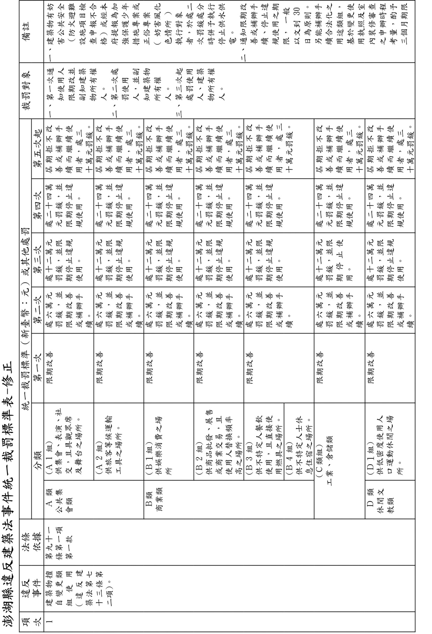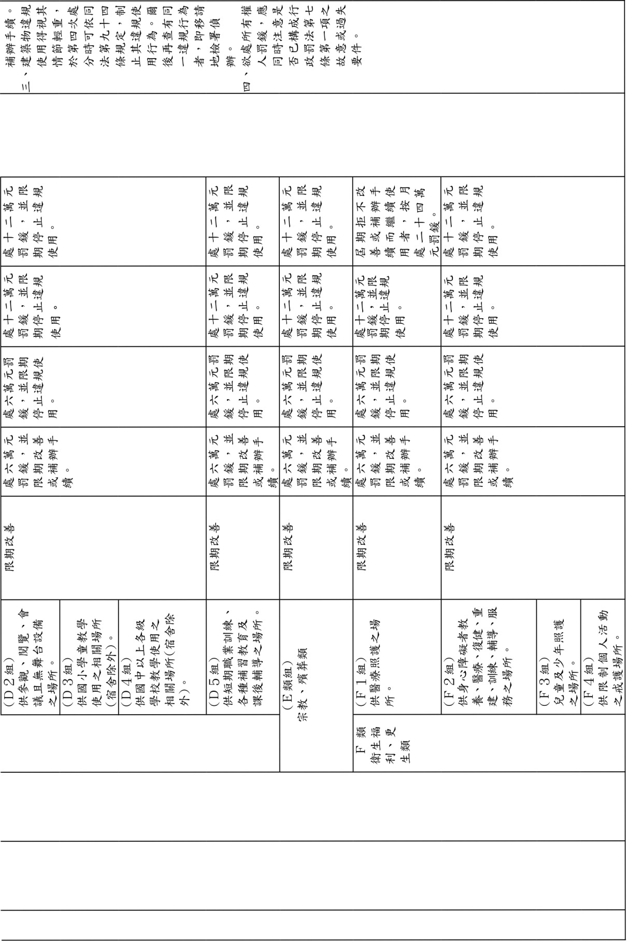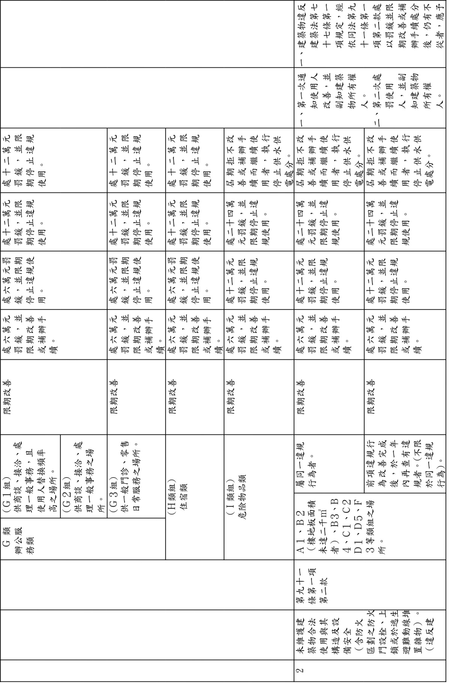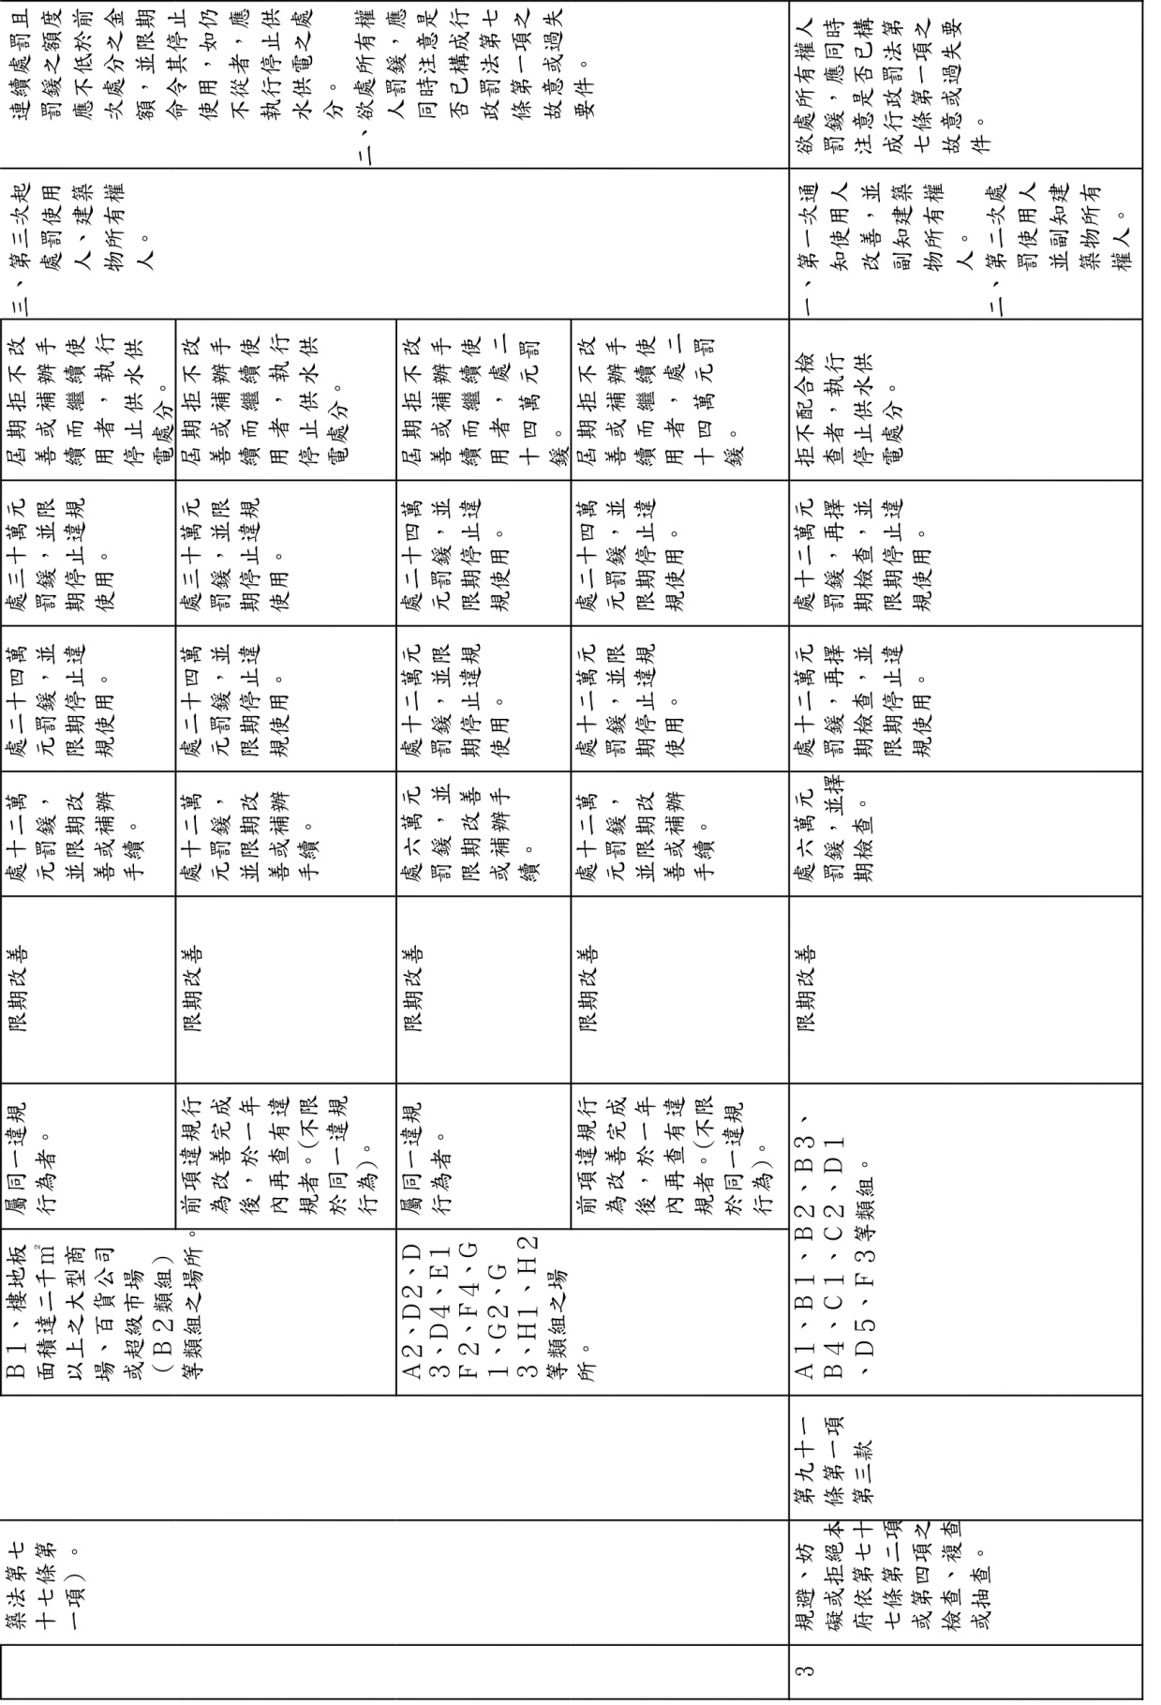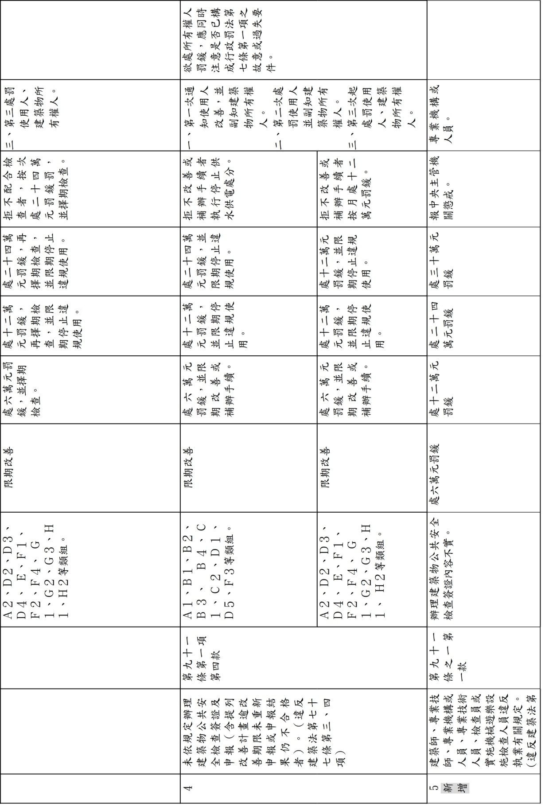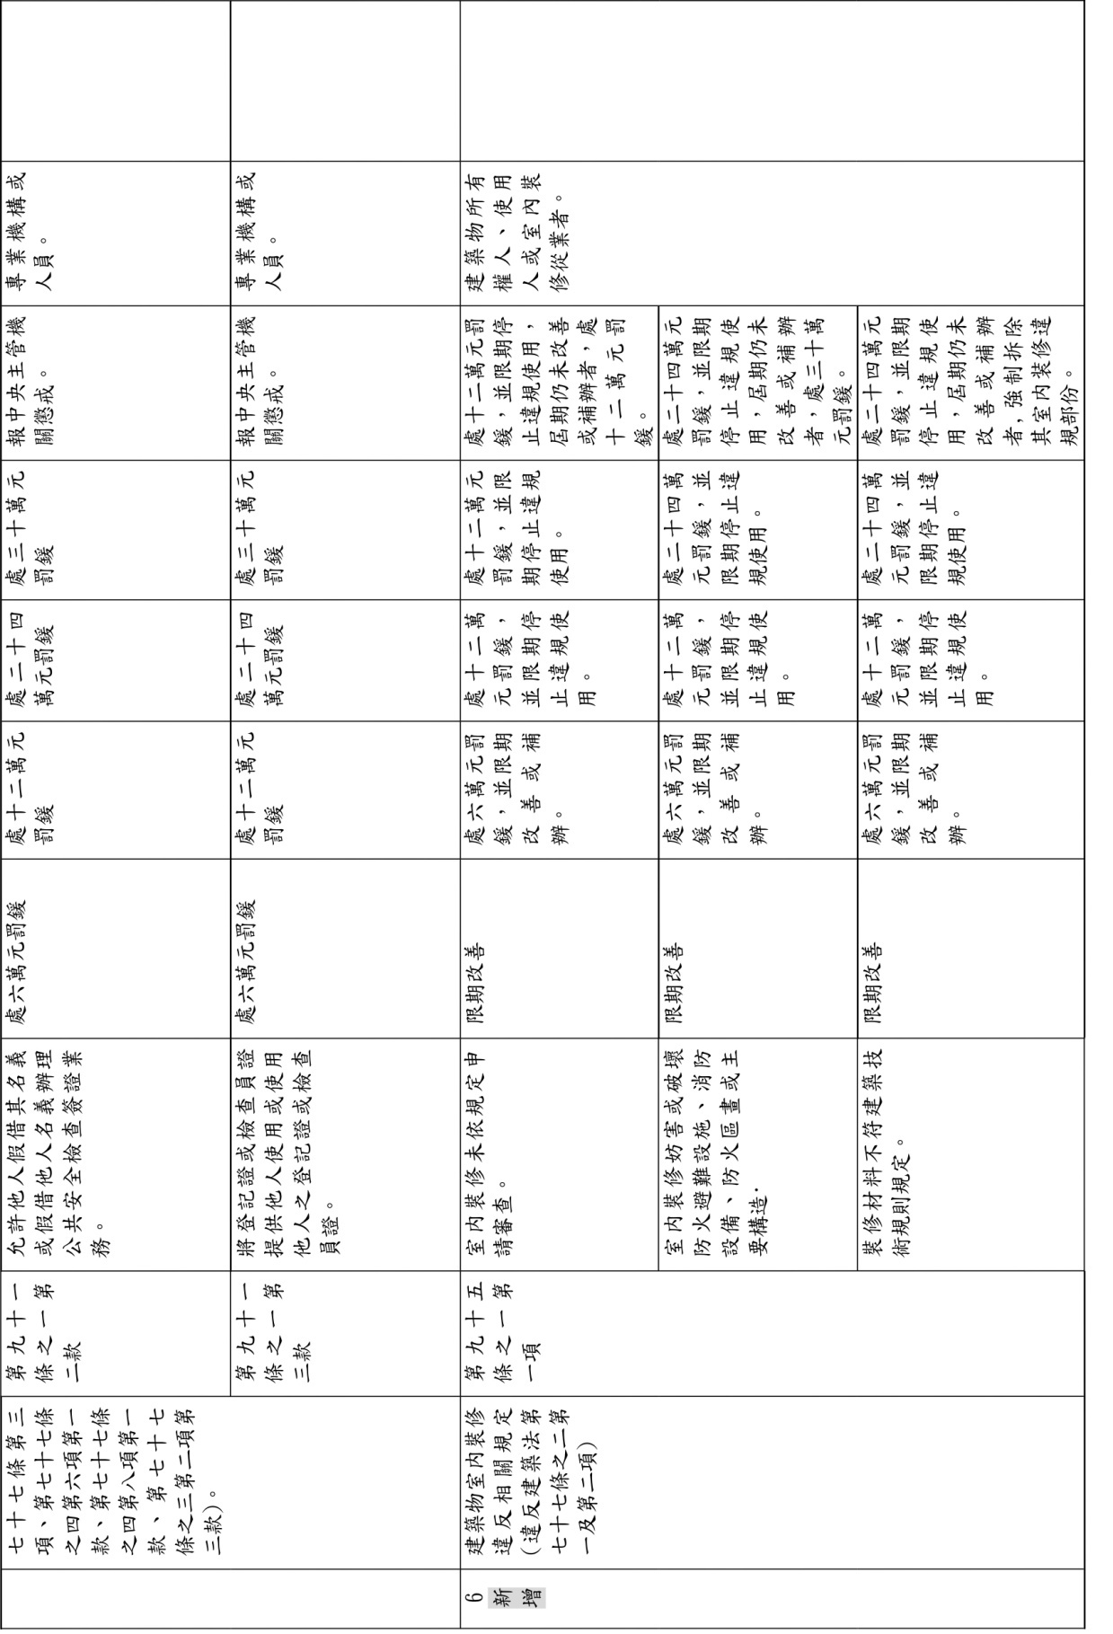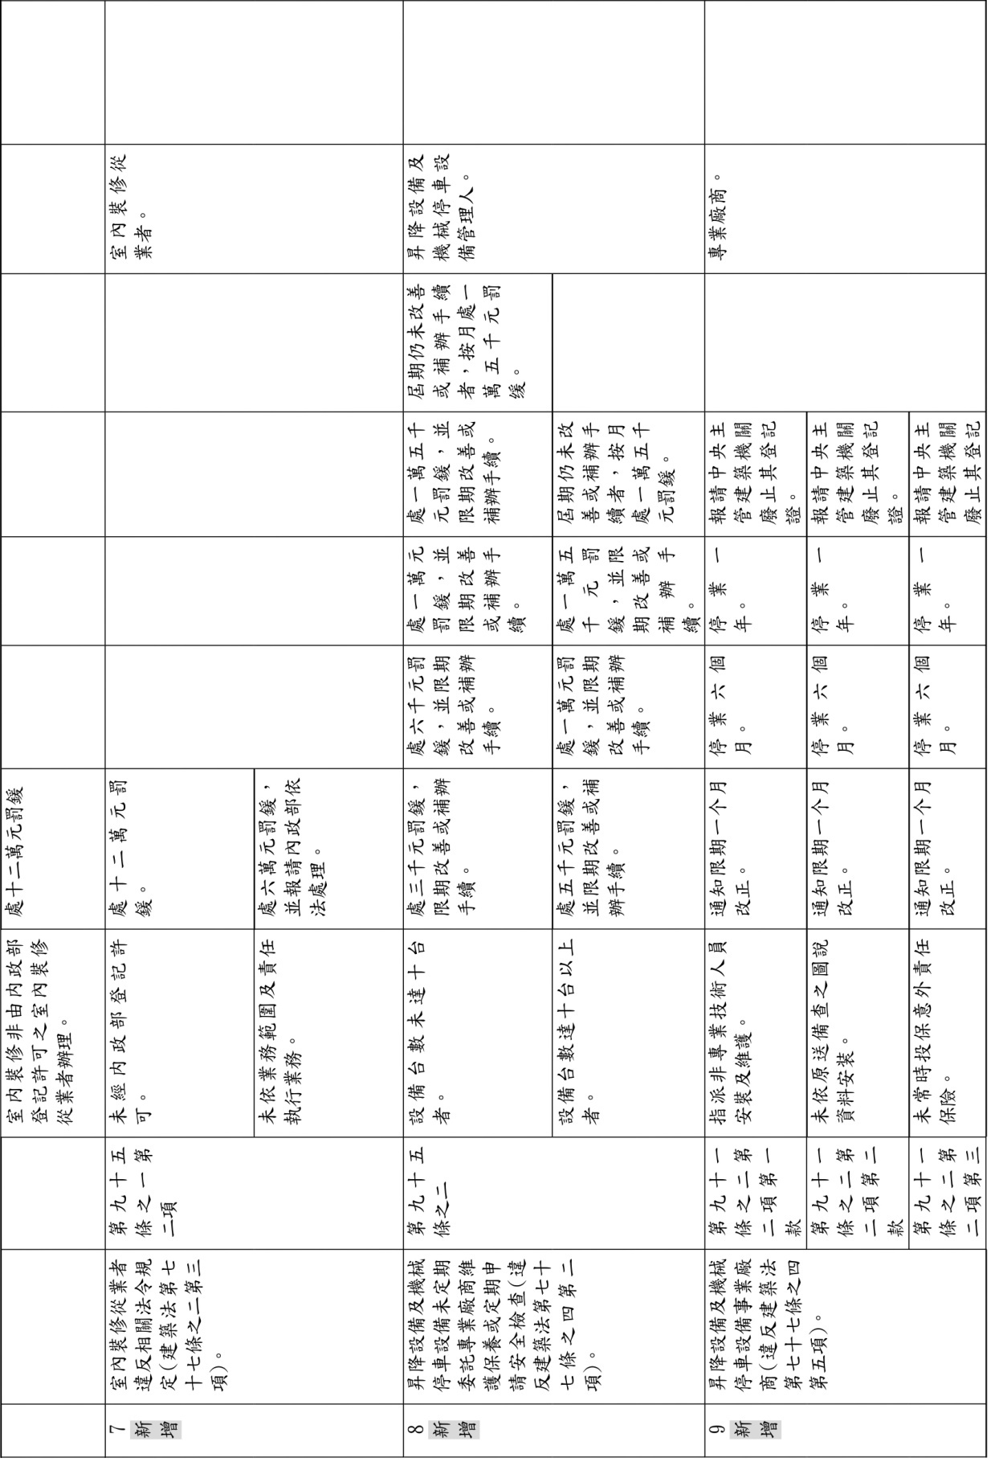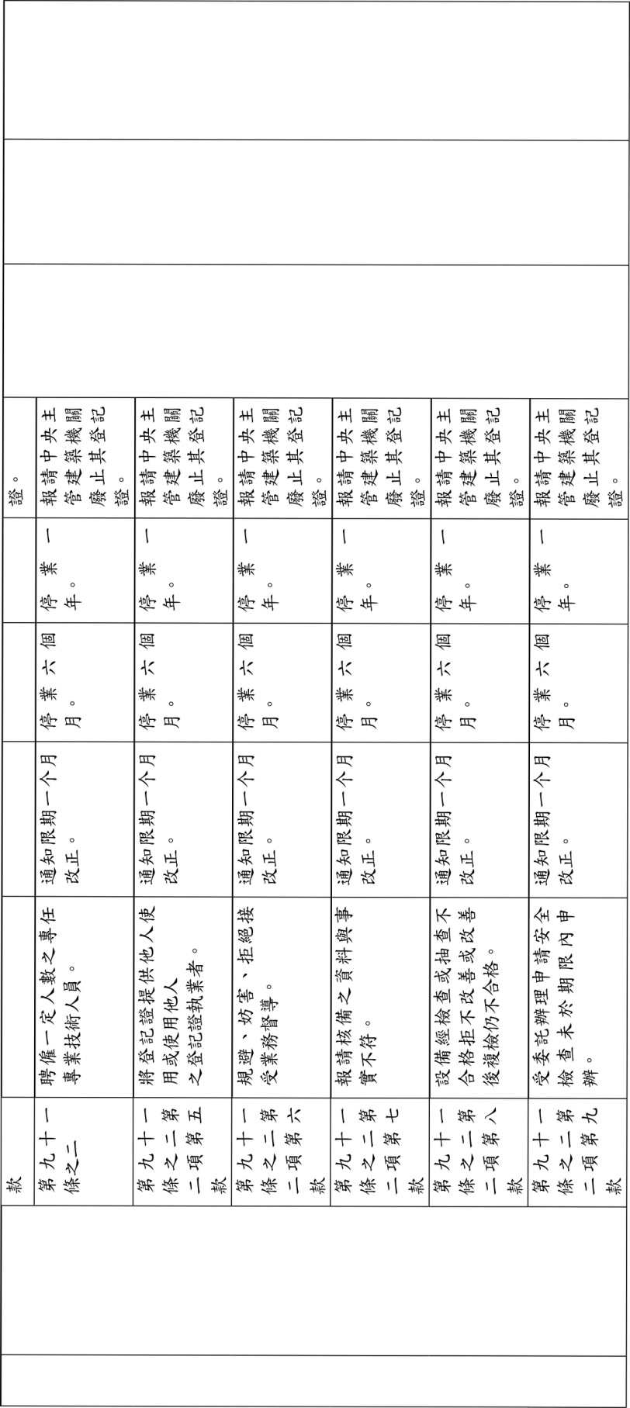
政 令


澎湖縣政府 函
受 文 者：如正、副本行文單位
發文日期：中華民國115年1月8日
發文字號：府建管字第1140811768號
附 件：如主旨（見本期縣法規欄）
主 旨：檢附本府修正「澎湖縣違反建築法事件統一裁罰標準表」發布令
、總說明及對照表各1份，並請公會轉知會員，請查照。
正 本：澎湖縣建築師公會
副 本：澎湖縣政府建設處、澎湖縣政府行政處（法制）、澎湖縣政府行政處（刊登公報）
縣 長 陳 光 復

本案依分層負責規定授權主管處長決行

澎湖縣政府 函
受 文 者：如正、副本行文單位
發文日期：中華民國115年1月12日
發文字號：府社福字第1141214805號
附 件：
主 旨：修正「澎湖縣民眾遭遇急難事件救助要點」部分規定，自一百十五年一月一日起生效，詳如說明二，請查照。
說 明：
一、檢附「澎湖縣民眾遭遇急難事件救助要點」1份。
二、本次修正醫療救助新增排富條款，為利業務執行杜絕爭議，醫療救助以事實發生日（出院收費日）為新舊法規適用劃分依據。

正 本：澎湖縣各鄉市公所
副 本：澎湖縣政府行政處（法制）、澎湖縣政府行政處（刊登公報）、澎湖縣政府社會處（均含附件）
縣 長 陳 光 復

澎湖縣民眾遭遇急難事件救助要點
第三點、第四點、第六點修正總說明
澎湖縣政府為使遭遇急難事件之民眾能迅速獲得救助與照顧，自民國六十二年四月十三日依據社會救助法第四章急難救助相關法規訂定「澎湖縣民眾遭遇急難事件救助要點」（以下簡稱本要點）實施至今，曾歷經十次修正，最近一次修正於一百年六月二十九日。
近年因醫療科技日益進步，醫療選擇多面向且收費高漲，本（一百十四）年度「澎湖縣社會救助金專戶設置管理運用委員會」會議記錄委員建議修正補助規定，俾使本要點能更落實照顧弱勢邊緣民眾，故依據本項業務實際執行面及需求，爰擬具「澎湖縣民眾遭遇急難事件救助要點」修正案，其修正要點如下：
一、詳訂補助規定及調整補助標準。（修正規定第三點）
二、詳列本補助不適用之申請對象。（修正規定第四點）
三、調修申請流程。（修正規定第六點）

澎湖縣民眾遭遇急難事件救助要點
第三點、第四點、第六點修正對照表
修正規定 | 現行規定 | 說明
三、 急難救助金發給項目及標準如次：  (一) 負擔家庭主要生計者，因案羈押、入獄服刑、失蹤或其他重大事故致無法工作，生活陷入困境者酌發新臺幣(以下同)三千元至七千元。  (二) 罹患重病或身體受嚴重傷害，須住院治療而無力負擔醫療費用者，其自行負擔醫藥費用在六千元至一萬五千元者補助三千元；一萬五千元以上補助六千元。但以疾病、傷害之醫療為限，不含義肢、義眼、義齒、配鏡、鑲牙、整容、整形、病人運輸、指定醫師、特別護士、掛號費、檢驗檢查、疾病預防與非因疾病而施行預防之手術或節育結紮，以及住院期間之看護費、指定病房費；申請人如有存款逾二點五倍中低收入老人生活津貼規定存款限額，不予救助。  (三) 戶內人口死亡殮葬費用籌措困難者，酌發三千元至七千元，低收入戶最高發給一萬元。  (四) 凡死亡而無遺屬與遺產者，應由所轄鄉市公所辦理葬埋，葬埋費用最高發給三萬元。  (五) 外縣市民眾流落本縣，經警政單位查核無被通緝者，補助返鄉所需乘船換票證並得酌情補助餐費一餐。  (六) 財產或存款帳戶因故未能及時運用，經訪視評估認定確有需要救助者酌發三千元至五千元。  (七) 已申請福利項目或保險給付，尚未核准期間，經訪視評估認定確有需要救助者酌發三千元至五千元。  (八) 其他臨時急難或意外特殊變故經專案核准需緊急救助或慰問者酌發二千元至三萬元。  申請前項第（五）款者不受設籍之限制；上列各款不得以相同事由同時重複申請。 | 三、 急難救助金發給項目及標準如次：  (一) 負擔家庭主要生計者，因案羈押、入獄服刑、失蹤或其他重大事故致無法工作，生活陷入困境者酌發新臺幣三千元至七千元。  (二) 罹患重病或身體受嚴重傷害，須住院治療而無力負擔醫療費用者，其自行負擔醫藥費用在新臺幣六千元至一萬五千元者補助新臺幣三千元；新臺幣一萬五千元以上者，補助新臺幣五千元。但以疾病、傷害之醫療為限，不含義肢、義眼、義齒、配鏡、鑲牙、整容、整形、病人運輸、指定醫師、特別護士、掛號費、疾病預防與非因疾病而施行預防之手術或節育結紮，以及住院期間之看護費、指定病房 費。  (三) 戶內人口死亡殮葬費用籌措困難者，酌發新臺幣三千元至七千元，低收入戶最高發給新臺幣一萬元。  (四) 凡死亡而無遺屬與遺產者，應由所轄鄉市公所辦理葬埋，葬埋費用最高發給新臺幣三萬元。  (五) 外縣市民眾流落本縣，補助返鄉所需乘船換票證並得酌情補助餐費一餐。  (六) 財產或存款帳戶因故未能及時運用，致生活陷入困境者酌發新臺幣三千元至五千元。  (七) 已申請福利項目或保險給付，尚未核准期間生活陷於困境者酌發新臺幣三仟元至五仟元。  (八) 其他臨時急難或意外特殊變故經專案核准需緊急救助或慰問者酌發新臺幣二仟元至三萬元。  申請前項第（五）款者不受設籍之限制；上列各款不得以相同事由同時重複申請。 | 修正文字及金額。  考量近年物價飛漲及實際執行情形，調整第二款補助標準，並訂定檢驗檢查為非醫療補助項目，以杜爭議；另依第二款無力負擔醫療費用者增列動產限額規定，申請人收入、動產及不動產應為評估救助之指標，惟考量收入須維持家用，不動產無法立即變現，若列入評估標準將排除弱勢邊緣戶，故以現行三大津貼最寬列之中低收入老人生活津貼規定之動產限額排富，數據以衛生福利部開發「全國福利社會資源整合系統-急難救助子系統」財稅資料為依據。
四、下列各項救助不適用本要點之規定：  (一) 遭遇天然災害得申請本縣災害救助金者。  (二) 向本縣榮民服務處申請急難救助之榮民及其眷屬。  (三) 依兵役法令有關規定申請緊急救助之應徵入伍役男或其直系血親及其配 偶。  (四) 申請本縣離島地區居民急重症轉診就醫包船或安寧照護交通費補助者。  (五) 申請中低收入戶傷病醫療及重病住院看護補助者。  (六) 申請中低收入戶老人醫療及重病住院看護費助費用者。  (七) 申請本縣漁民（船）遭遇海難事件慰助者。  (八) 得申請政府各種社會保險給付者或依其他社會救助或福利服務規定獲得補助者。 | 四、下列各項救助不適用本要點之規定：  (一) 遭遇天然災害得申請本縣災害救助金者。  (二) 向本縣榮民服務處申請急難救助之榮民及其眷屬。  (三) 依兵役法令有關規定申請緊急救助之應徵入伍役男或其直系血親及其配 偶。  (四) 申請本縣離島地區居民急重症轉診就醫包船或安寧照護交通費補助者。  (五) 申請中低收入戶傷病醫療及重病住院看護補助者。  (六) 申請中低收入戶老人重病住院看護補助費用者。  (七) 申請本縣漁民（船）遭遇海難事件慰助者。  (八) 得申請政府各種社會保險給付者。 | 修正中低收入老人增加醫療補助項目及獲相關補助規定。
六、申請手續規定如下：  (一) 民眾應檢具下列證明文件，逕向戶籍所在地之鄉市公所或村里辦公處辦 理：  １. 戶口名簿影本或身分證正反面影本。  ２. 申請醫療費用補助者：檢具醫療院所診斷證明書(需載明實際病況及症狀)、自行負擔醫療費用收據。  ３. 申請喪葬補助者：檢具死亡證明書及喪葬費用收據(死亡者須為設籍本縣之民眾)。  ４. 其他急難事由相關證明文件。  ５. 申請人金融機構帳戶封面影本及私章。  (二) 鄉市公所或村里辦公處對救助案件之簽證應就本要點第二、三點之積極事實及第四點各款之消極事實簽註具體意見不得含混籠統模稜兩可。  (三) 本府辦理急難救助案件，應以最速件處理，對於核准發給急難救助金者，除函復當事人外，並副知所屬鄉市公所及村里辦公處。  (四) 民眾應於事實發生後三個月內提出申請救助，逾期不予受理；同一案由之救助，半年內不得重複申請。 | 六、 急難救助除經專案核准之救助外，申請手續規定如下：  (一) 民眾申請急難救助除第三點第五、六、七款逕向本府申請外，應檢具下列證明文件，逕向戶籍所在地之鄉市公所或村里辦公處辦理：  １. 急難救助申請書（如附件）。  ２. 全戶戶籍謄本（或全戶戶口名簿影本亦 可）。  ３. 申請醫療費用補助者：檢具醫療院所診斷證明書、自行負擔醫療費用收據。  ４. 申請喪葬補助者：檢具死亡證明書及喪葬費用收據。  ５. 申請人金融機構帳戶封面影本及私章。  (二) 鄉市公所或村里辦公處對救助案件之簽證應就本要點第二、三點之積極事實及第四點各款之消極事實簽註具體意見不得含混籠統模稜兩可。  (三) 本府辦理急難救助案件，應以最速件處理，對於核准發給急難救助金者，除函復當事人外，並副知所屬鄉市公所及村里辦公處。  (四) 民眾應於事實發生後三個月內提出申請救助，逾期不予受理；同一案由之救助，半年內不得重複申請。 | 一、修正第一款文字。  二、第一款第一目、第四目新增，原第一目、第二目刪除。衛生福利部開發之「全國福利社會資源整合系統-急難救助子系統」內可查申請人戶政資料，故依系統功能調整民眾應備文件，急難救助申請書由村里辦公處受理申請後於系統建檔產製，故予以刪除、項次遞移。  三、 目次變更。原第四目調整為第三目。

澎湖縣民眾遭遇急難事件救助要點
62.4.13第三六四次縣務會議通過
62.4.24澎府德民丙字第一○五九六號函公佈
69.8.12府民社字第二二六○二號函修正
71.02月第四四二次縣務會議修正通過
73.12月第四七五次縣務會議修正通過
76.12月第五一一次縣務會議修正通過
85.06月第六○二次縣務會議修正通過
89.12.18澎府社福字第六六五一七號函修正
91.09.12府社福字第0910050384號函修正
92.10.22府社福字第0920060808號函修正
93.10.22府社福字第0931001266號函修正
93.12.14府社福字第0931001599號函修正
95.09.19府社福字第0951001657號函修正
96.04.18府社福字第0961000834號函修正
99.01.14府社福字第0991000149號函修正
100.06.29府社福字第1001001746號函修正
115.01.12府社福字第1141214805號函修正
一、 澎湖縣政府（以下簡稱本府）為使遭遇急難事件之縣內民眾迅速獲得政府之救助與照顧，以促進社會安全，特依照社會救助法第二十三條、第二十四條及參酌本縣實際情形訂定本要點。
二、 凡設籍澎湖縣（以下簡稱本縣）民眾因罹患急病或身體遭受嚴重傷害及其他意外變故致使生活發生困難，急需緊急救助始能渡過難關者，視為遭遇急難事件，由本府予以適時救助。
三、 急難救助金發給項目及標準如次：
（一） 負擔家庭主要生計者，因案羈押、入獄服刑、失蹤或其他重大事故致無法工作，生活陷入困境者酌發新臺幣(以下同)三千元至七千元。
（二） 罹患重病或身體受嚴重傷害，須住院治療而無力負擔醫療費用者，其自行負擔醫藥費用在六千元至一萬五千元者補助三千元；一萬五千元以上者，補助六千元。但以疾病、傷害之醫療為限，不含義肢、義眼、義齒、配鏡、鑲牙、整容、整形、病人運輸、指定醫師、特別護士、掛號費、檢驗檢查、疾病預防與非因疾病而施行預防之手術或節育結紮，以及住院期間之看護費、指定病房費；申請人如有存款逾二點五倍中低收入老人生活津貼規定存款限額，不予救助。
（三） 戶內人口死亡殮葬費用籌措困難者，酌發三千元至七千元，低收入戶最高發給一萬元。
（四） 凡死亡而無遺屬與遺產者，應由所轄鄉市公所辦理葬埋，葬埋費用最高發給三萬元。
（五） 外縣市民眾流落本縣，經警政單位查核無被通緝者，補助返鄉所需乘船換票證並得酌情補助餐費一餐。
（六） 財產或存款帳戶因故未能及時運用，經訪視評估認定確有需要救助者酌發三千元至五千元。
（七） 已申請福利項目或保險給付，尚未核准期間，經訪視評估認定確有需要救助者酌發三千元至五千元。
（八） 其他臨時急難或意外特殊變故經專案核准需緊急救助或慰問者酌發二千元至三萬元。
申請前項第（五）款者不受設籍之限制；上列各款不得以相同事由同時重複申請。
四、 下列各項救助不適用本要點之規定：
（一） 遭遇天然災害得申請本縣災害救助金者。
（二） 向本縣榮民服務處申請急難救助之榮民及其眷屬。
（三） 依兵役法令有關規定申請緊急救助之應徵入伍役男或其直系血親及其配偶。
（四） 申請本縣離島地區居民急重症轉診就醫包船或安寧照護交通費補助者。
（五） 申請中低收入戶傷病醫療及重病住院看護補助者。
（六） 申請中低收入戶老人醫療及重病住院看護補助費用者。
（七） 申請本縣漁民（船）遭遇海難事件慰助者。
（八） 得申請政府各種社會保險給付者或依其他社會救助或福利服務規定獲得補助者。
五、 各鄉市公所及村里辦公處應一本愛民助民之原則，如發覺民眾遭遇急難事件而符合本要點之規定者，應不待人民之申請主動以最快速方法詳列具體事實報請本府核辦。但符合第四點各款情事者，應輔導其向有關單位申請救助。
辦理急難救助案件，不論主動查報或人民申請之簽證簽辦均應切實按照規定辦理，如有虛偽不實情事經本府調查屬實後從嚴議處。
六、申請手續規定如下：
（一） 民眾應檢具下列證明文件，逕向戶籍所在地之鄉市公所或村里辦公處辦理：
１. 戶口名簿影本或身分證正反面影本。
２. 申請醫療費用補助者：檢具醫療院所診斷證明書(需載明實際病況及症狀)、自行負擔醫療費用收據。
３. 申請喪葬補助者：檢具死亡證明書及喪葬費用收據(死亡者須為設籍本縣之民眾)。
４. 其他急難事由相關證明文件
５. 申請人金融機構帳戶封面影本及私章。
（二） 鄉市公所或村里辦公處對救助案件之簽證應就本要點第二、三點之積極事實及第四點各款之消極事實簽註具體意見不得含混籠統模稜兩可。
（三） 本府辦理急難救助案件，應以最速件處理，對於核准發給急難救助金者，除函復當事人外，並副知所屬鄉市公所及村里辦公處。
（四） 民眾應於事實發生後三個月內提出申請救助，逾期不予受理；同一案由之救助，半年內不得重複申請。
七、 本要點所需經費由本府編列年度預算並經縣議會審議通過完成法定程序後辦理。
八、 急難救助金之發給以直接匯撥申請人帳戶，必要時得開立支票或以現金慰問。


澎湖縣政府 函
受 文 者：如正、副本行文單位
發文日期：中華民國115年1月6日
發文字號：府行法字第11513000312號
附 件：如主旨（見本期縣法規欄）
主 旨：檢送修正「澎湖縣政府警察局編制表」、「澎湖縣政府警察局各分局編制表」、「澎湖縣政府警察局刑事警察大隊編制表」發布令1份，請查照。

正 本：澎湖縣政府警察局、澎湖縣政府人事處
副 本：澎湖縣政府行政處（刊登公報）、澎湖縣政府行政處（法制）
縣 長 陳 光 復

澎湖縣政府 函
受 文 者：如正、副本行文單位
發文日期：中華民國115年1月8日
發文字號：府行法字第11513000462號
附 件：如主旨（見本期縣法規欄）
主 旨：檢送修正「澎湖縣特殊教育諮詢會設置辦法」第二條發布令乙份（如附件），請依地方制度法第27條第3項規定函報中央主管機關備查，並函送本縣議會查照，請查照。
說 明：
一、依據澎湖縣法規標準自治條例第32條規定辦理。
二、貴處依旨揭規定檢附發布令、修正條文、修正總說明及修正條文對照表（非草案）函報中央主管機關備查與函送本縣議會查照時，請副知本府行政處，並於備查文函復後影印1份送本府行政處留存。

正 本：澎湖縣政府教育處
副 本：澎湖縣政府行政處（刊登公報）、澎湖縣政府行政處（法制）
縣 長 陳 光 復

公告


澎湖縣政府 函
受 文 者：如正、副本行文單位
發文日期：中華民國115年1月8日
發文字號：府授畜防字第11441105041號
附 件：
主 旨：檢送「澎湖縣動物狂犬病預防注射工作」公告1份，其份數如分配表，敬請公告週知並依據公告事項辦理，請查照。
說 明：依據「動物傳染病防治條例」第13條規定辦理。

正 本：澎湖縣馬公市公所、澎湖縣湖西鄉公所、澎湖縣白沙鄉公所、澎湖縣西嶼鄉公所、澎湖縣望安鄉公所、澎湖縣七美鄉公所、落腳處寵物旅館、寵物與我商行、寵愛寶貝生活館、東森寵物雲股份有限公司馬公分公司、萌貓僕舍、豆逗龍寵物美容spa館、柒柒寵物美容室、犬宇宙寵物美容、艾倫寵物生活館、Mr. Corgi柯基先生寵物鮮食、佑青動物醫院、米克斯的動物院、小胖貓動物診所、湖光動物醫院
副 本：農業部、農業部動植物防疫檢疫署、臺北市動物保護處、新北市政府動物保護防疫處、桃園市政府動物保護處、臺中市動物保護防疫處、臺南市動物防疫保護處、高雄市動物保護處、基隆市動物保護防疫所、新竹縣動物保護防疫所、新竹市動物保護及防疫所、苗栗縣動物保護防疫所、彰化縣動物防疫所、南投縣家畜疾病防治所、雲林縣動植物防疫所、嘉義市政府、嘉義縣家畜疾病防治所、屏東縣動物防疫所、宜蘭縣動植物防疫所、花蓮縣動植物防疫所、臺東縣動物防疫所、金門縣動植物防疫所、連江縣政府產業發展處、澎湖縣政府行政處（請刊登公報）、澎湖縣獸醫師公會、澎湖縣家畜疾病防治所
縣 長 陳 光 復

澎湖縣政府 公告
發文日期：中華民國115年1月8日
發文字號：府授畜防字第11441105042號
附 件：
主 旨：公告實施澎湖縣動物狂犬病預防注射工作。
依 據：「動物傳染病防治條例」、「澎湖縣犬隻管理辦法」有關法令辦理。
公告事項：
一、實施目的：預防人畜共通傳染病狂犬病之發生，以維護公共衛生，保障民眾及動物生命安全。
二、實施期間：自中華民國115年1月1日起至公告修正或廢止日止。
三、實施對象：本縣轄內所有犬、貓及人工飼養食肉目動物。但符合下列條件之一者免予施打：
(一) 鰭足類動物。
(二) 飼養或管領於室內之貓，且其外出時以箱籠裝載，能有效防止貓伸出四肢、頭、尾或逃脫（所稱室內，指以屋頂或天花板及其四壁以隔板或其他物隔間，以防止貓隻逃脫之空間）。
(三) 經執業獸醫師診斷犬貓健康狀況不適合注射狂犬病疫苗者，並備有執業獸醫師開立之證明文件。
四、實施辦法：
(一) 狂犬病疫苗預防注射由本縣動物醫院執業獸醫師（佐）及家畜疾病防治所共同執行。
(二) 公告應注射動物(犬、貓及人工飼養食肉目動物)出生滿3個月以上或經注射狂犬病疫苗逾1年以上之健康動物，均應接受狂犬病疫苗預防注射，並於注射後發給注射證明書與注射證明頸牌，飼主應依規定懸掛頸牌於犬貓之頸部（頸圈）以資識別。
(三) 注射地點：
1、 本縣家畜疾病防治所（地址：馬公市西文里118-1號）。
2、 本縣轄內委託協辦之開業動物醫院（如後列名冊）。
3、 本縣家畜疾病防治所於各鄉市之巡迴注射（日期、地點將另行通知）。
(四) 收費標準：
1、 本縣家畜疾病防治所執行狂犬病預防注射，每頭每次收取工本費新台幣100元整(含疫苗、證明書及頸牌)。
2、 至動物醫院或由執業獸醫師到府完成預防注射者，則依本縣動物醫院診療收費標準收取相關費用。
3、 頸牌或證明書遺失申請補發:每頭收費新台幣50元整。
(五) 證明牌型式：為圓型烤漆金屬平版印刷，正面刻有狂犬病預防注射證明牌字樣及年份，背面刻有預防注射證明牌號碼、澎湖縣政府及電話(06)9212839。烤漆顏色依綠、紅、藍、黃顏色順序排列，每年一種顏色循環更換，115年為綠色、116年為紅色、117年為藍色、118年為黃色，依此循環類推。
(六) 凡經稽查舉發未依規定接受狂犬病疫苗注射者，應補辦狂犬病疫苗注射及登記，飼主並須繳納狂犬病預防注射工本費每隻每次新台幣100元整。
五、前述公告事項，本府得隨時指派動物防疫人員赴動物飼養場所或公眾場所查核與輔導，動物所有人或管理人應接受並協助，不得無故拒絕、妨礙或規避，違反者依動物傳染病防治條例第45條第2款規定處新臺幣3萬元以上15萬元以下罰鍰。
六、澎湖縣犬貓狂犬病預防注射委託辦理之開業動物醫院名冊：
(一) 佑青動物醫院
1、 地址：澎湖縣馬公市中華路308號
2、 負責人：郭仁愰
3、 電話：06-9264442
(二) 米克斯的動物醫院
1、 地址：澎湖縣白沙鄉講美村138-1號
2、 負責人：洪旭峯
3、 電話：06-9932932
(三) 小胖貓動物診所
1、 地址：澎湖縣馬公市東衛里196號
2、 負責人：李曉萍
3、 電話：06-9221362
(四) 湖光動物醫院
1、 地址：澎湖縣馬公市惠民新村29號
2、 負責人：洪惠雅
3、 電話：06-9269691
縣 長 陳 光 復

本案依分層負責規定授權由主管局長決行



澎湖縣政府稅務局 函
受 文 者：如正、副本行文單位
發文日期：中華民國115年1月8日
發文字號：澎稅房字第1154400049號
附 件：如主旨
主 旨：檢送本縣「完全以電能為動力之機動車輛免徵使用牌照稅公告」1份，請查照。

正 本：澎湖縣政府行政處（請張貼公告）、澎湖縣政府行政處（請刊登公報）
副 本：澎湖縣政府稅務局（房屋稅科）
局 長 林 宏 城

本案依分層負責規定授權主管科長決行

澎湖縣政府 公告
發文日期：中華民國115年1月6日
發文字號：府授稅房字第1153400001號
附 件：
主 旨：公告本縣完全以電能為動力之機動車輛免徵使用牌照稅。
依 據：使用牌照稅法第5條第2項。
公告事項：本縣於下列期間對完全以電能為動力之機動車輛免徵使用牌照稅：
一、電動汽車：自101年1月6日起至119年12月31日止。
二、電動機車：自107年1月1日起至119年12月31日止。
縣 長 陳 光 復

本案依分層負責規定授權主管局長決行

附錄

（中華民國115年2月份）
115年2月1日
澎湖縣建築師公會於百世多麗花園酒店舉行「澎湖縣建築師公會第二屆第一次會員大會暨澎湖縣建築執照協檢及使照勘驗建築師講習會」，吸引來自全臺近200位建築師齊聚澎湖，除進行委員會改選外，並就建築執照審查、使用執照勘驗及建築品質提升等議題進行專業交流與研討，透過最新法規與實務案例分享，強化專業服務品質，並攜手縣府共同推動城市發展，打造更安全、宜居且具觀光發展潛力的生活環境。縣長陳光復出席活動，除祝賀新任理事長陳志宏接任外，也向所有建築師長期投入地方建設表達誠摯感謝。
115年2月3日
本縣「115年春節敬老平安禮金」開始發放，縣長陳光復前往警察局二樓禮堂，視察敬老禮金點鈔及相關整備作業情形，關心發放流程與安全措施，並慰勉現場警察與工作人員的辛勞，要求務必確保發放作業順利、安全，讓長者安心領取、歡喜過年。
115年2月4日
澎湖縣政府、國立澎湖科技大學與國立成功大學於澎科大海洋科技大樓國際會議廳舉行合作備忘錄（MOU）簽署儀式，由縣長陳光復代表縣府，與澎科大新任校長李文熙及成功大學校長沈孟儒共同簽署三方合作備忘錄，宣示攜手深化科技研發、文化連結及海洋產業合作，共同推動地方永續發展。
115年2月5日
農曆春節即將到來，為感謝國軍長期堅守崗位、守護國家安全，澎湖縣軍人服務站於定海營區舉辦「115年澎湖縣各界春節敬軍慰問活動」，縣長陳光復特地前往關懷國軍官兵，代表鄉親向所有國軍同袍致上最崇高敬意，並致贈春節禮金，祝福國軍官兵軍務順遂、身體健康、士氣高昂，迎接新的一年平安順利。
115年2月7日
社團法人高雄市慈善團體聯合總會於鎖港社區活動中心舉辦「115年菊島聯合助學金頒贈」儀式，澎湖1市5鄉共33位學子獲頒助學金，縣長陳光復特地出席頒贈儀式，一同表揚受助學子，並逐一致贈感謝狀給各慈善團體代表。
縣府衛生局攜手轄內五鄉一市共9處社區據點，運用在地特色食材，聯手推出10道澎湖在地健康年菜。縣長陳光復鼓勵民眾選用在地、當季食材，實踐「吃在地、食當季」的食農理念，並透過減糖、減鹽、少油的烹調方式，讓團圓年菜兼顧美味與營養，為健康打下穩固基礎。
台灣電力股份有限公司尖山發電廠於澎湖福朋喜來登酒店舉辦「115年離島關懷獨居、清寒長者公益系列活動－圍爐餐會」，邀請湖西鄉19個村里近160位長者齊聚一堂，縣長陳光復特別到場與長者一同圍爐餐敘，在年節前夕提前感受團圓溫馨氣氛。
115年2月9日
縣長陳光復主持第1013次縣務會議，表揚在反詐騙、新住民照顧、身心障礙支持性就業及道路交通安全等領域表現卓越的人員與單位，感謝大家齊心守護鄉親權益，為打造更安全、友善的澎湖共同努力。
115年2月11日
縣長陳光復前往白沙鄉赤崁村，親手遞送「春節年菜關懷物資」給在地長者，並親切地與長輩閒話家常、詢問生活起居，並不斷叮嚀天氣變化大，要「呷飽飽、穿厚燒」。長輩們接過沉甸甸的餐食禮盒，臉上露出燦爛的笑容，感動之情溢於言表，場面熱絡且溫馨。
九天的春節連續假期即將展開，縣長陳光復晚間前往轄內分局、派出所、消防分隊及社區守望相助隊等單位，慰勞基層的警消同仁，以及義警、義交、民防、社區守望相助隊及志工等協勤民力，感謝大家春節期間犧牲與家人團聚的時間，守護鄉親安全，為地方帶來安定力量。
115年2月12日
縣長陳光復前往縣府各單位及澎湖縣選舉委員會，向第一線服務同仁、便民服務志工及1999話務同仁拜年，並發送春節紅包與福袋，感謝大家過去一年齊心投入縣政工作，為鄉親服務、為澎湖發展共同打拼，同時也送上新春祝福，祝願新的一年「馬到成功、馬上有錢」，工作順利、平安健康。
115年2月13日
縣府於地下大禮堂舉辦2026年「赤馬揚蹄賀新春、漁火齊明照豐年」新春團拜暨摸彩聯誼活動，縣長陳光復向同仁拜年，祝福所有同仁新的一年工作順利、身體健康、闔家平安幸福。
115年2月23日
縣府召開縣務會議，由副縣長林皆興主持。針對陳光復縣長於春節期間公務行程中不慎受傷一事，林皆興表示，縣長目前由高雄榮民總醫院專業醫療團隊細心照料，恢復情況穩定。縣政推動方向與既定重點工作均不受影響，各局處務必依年度施政計畫積極推動各項業務，落實進度管控與品質把關，確保縣政運作順暢、服務不中斷。
副縣長林皆興前往澎湖機場關心春節連假結束後的交通輸運情形，並慰勞春節期間堅守崗位的航站同仁與相關單位人員，感謝大家在春節前後疏運高峰期間全力投入，確保航班運作順暢與旅客往返安全。
副縣長林皆興前往馬公港旅運中心，慰勞春節連假期間投入疏運與安全維護工作的港區各單位人員，感謝大家齊心協力，確保海上運輸順暢及港區作業平穩運行。
115年2月25日
澎湖尖山顯濟殿於殿前廣場舉行「東山再起金磚龜－開光啟靈」植福祈安科儀，副縣長林皆興代表縣府出席儀式，為新的一年寫下祝福語，並與各界貴賓一同祈願地方平安順遂、百業興隆。
115年2月26日
農曆正月十五元宵節將近，為與鄉親一同歡慶傳統佳節，副縣長林皆興於縣府前廣場發送「搖搖馬」紙雕提燈，提前為元宵節增添溫馨熱鬧的節慶氛圍。
115年2月27日
澎湖縣興仁懋靈殿舉行「龍騰馬躍 乞龍蝦親子尋寶」慶元宵記者會，副縣長林皆興受邀出席。林皆興表示，他期盼透過民眾熱情參與，深化對澎湖傳統信仰文化的認同，讓珍貴文化在世代傳承中發揚光大，並成為具代表性的文化觀光品牌。

澎湖縣政府公報
115年第3期
出版機關：澎湖縣政府
編 者：行 政 處
中華民國115年3月16日出版
中華民國88年5月16日創刊
本刊同時登載於澎湖縣政府網站
網址為http://www.penghu.gov.tw
工 本 費：新臺幣265元
澎湖郵局澎誌字第005號登記證登記為雜誌類交寄
GPN：2008800076
工本費：NT$265

